2019年度

广元市发展和改革委员会

部门决算
目 录

第一部分部门概况
一、基本职能及主要工作
二、机构设置
第二部分 2019年度部门决算情况说明
一、收入支出决算总体情况说明
二、收入决算情况说明
三、支出决算情况说明
四、财政拨款收入支出决算总体情况说明
五、一般公共预算财政拨款支出决算情况说明
六、一般公共预算财政拨款基本支出决算情况说明
七、“三公”经费财政拨款支出决算情况说明
八、政府性基金预算支出决算情况说明
九、 国有资本经营预算支出决算情况说明
十、其他重要事项的情况说明
第三部分名词解释
第四部分附件
附件1
附件2
第五部分附表
一、收入支出决算总表
二、收入决算表
三、支出决算表
四、财政拨款收入支出决算总表
五、财政拨款支出决算明细表
六、一般公共预算财政拨款支出决算表
七、一般公共预算财政拨款支出决算明细表
八、一般公共预算财政拨款基本支出决算表
九、一般公共预算财政拨款项目支出决算表
十、一般公共预算财政拨款“三公”经费支出决算表
十一、政府性基金预算财政拨款收入支出决算表
十二、政府性基金预算财政拨款“三公”经费支出决算表
十三、国有资本经营预算支出决算表
第一部分 部门概况

一、基本职能及主要工作
（一）市发展改革委基本职能
1.贯彻实施国家有关国民经济和社会发展、经济体制改革、国家粮食流通和储备粮管理的方针、政策和法律、法规。拟订全市有关国民经济和社会发展、经济体制改革、粮食流通和储备粮管理的政策措施；拟订全市粮食流通体制改革方案并组织实施；提出发展现代粮食流通产业战略建议；负责本系统、本部门依法行政工作，落实行政执法责任制。
2.负责拟订并组织实施全市国民经济和社会发展战略、中长期规划和年度计划，统筹协调全市经济社会发展，研究分析宏观经济形势，提出全市经济社会发展、经济结构优化、价格总水平调控目标和政策建议。受市政府委托向市人大提交国民经济和社会发展计划报告。
3.负责监测宏观经济和社会发展态势，承担预测预警和信息引导的责任，研究宏观调控重大问题并提出政策建议，搞好总量平衡，综合协调经济社会发展中的重大问题。负责开发区的指导、协调和宏观管理。
4.负责全市投资宏观管理。拟订全社会固定资产投资总规模和投资结构的调控目标、政策及措施，安排市级预算内基本建设资金，按规定权限审批、核准、备案或转报固定资产投资项目（企业技术改造项目除外）和资源开发利用、外资、境外投资项目。引导民间投资方向，研究提出利用外资和境外投资的规划、总量平衡和结构优化的目标和政策，指导和协调国外贷款项目实施。指导工程咨询业发展。
5.推进经济结构战略性调整。组织拟订全市综合性产业政策，负责协调第一、二、三产业发展的重大问题，衔接平衡相关发展规划和重大政策，协调农业和农村经济社会发展的重大问题，衔接农村专项规划和政策。拟订重大产业发展规划，引导全市重大生产力合理布局，协调推进全市重大产业基地建设，会同有关部门拟订服务业、现代物流业发展战略、规划和重大政策。组织拟订高技术产业发展、产业技术进步的战略、规划和重大政策，指导全市自主创新体系建设发展。
6.促进城乡区域协调发展。组织拟订区域协调发展战略、规划和重大政策，研究提出城镇发展战略和统筹城乡发展的重大政策，负责地区经济协作的统筹协调。
7.负责重要商品的总量平衡和宏观调控。研究分析市内外市场和对外贸易运行情况，编制重要农产品、工业品和原材料进出口总量计划并监督计划执行；会同有关部门管理粮食、棉花等重要物资和商品的市级储备工作，提出重要商品市场、生产要素市场的总体布局和发展规划。
8.负责汇总和分析全市财政、金融等方面的情况，参与制定财政、金融、土地政策，综合分析政策执行效果，负责全市全口径外债的总量控制、结构优化和监测工作，提出多渠道融资的政策建议，综合协调财政、金融、价格和产业政策等经济杠杆，保证全市国民经济和发展规划的实施。
9.负责全市社会发展与国民经济发展的政策衔接。组织拟订社会发展战略、总体规划和年度计划，承担研究拟订和组织实施全市人口发展战略规划、中长期规划、年度计划及人口政策，参与拟订科学技术、教育、文化、卫生、民政等发展政策，推进社会事业建设。研究提出促进就业、调整收入分配、完善社会保障与经济协调发展的政策建议，协调社会事业发展和政策中的重大问题及政策。
10.拟订全市能源发展战略、总体规划、行业规划和产业政策并组织实施，研究提出促进能源发展、提高能源保障、优化能源结构、推进能源节约的措施方法，拟订全市能源相关体制改革的实施方案。负责全市能源行业管理，协调全市能源建设的重大问题，指导能源科技进步工作，推广应用新产品、新技术、新设备。负责电动汽车充电设施发展的相关工作，根据电动汽车的发展规划和产业政策，牵头拟订电动汽车充电设施的发展规划和扶持政策。
11.推进可持续发展，协调节能环保产业发展有关工作；组织拟订并协调实施全市发展循环经济、能源资源节约和综合利用规划及政策措施，参与编制生态环境建设，协调生态建设、能源资源节约和综合利用的重大问题，综合协调环保产业和清洁生产促进有关工作。贯彻执行国家和省有关低碳发展战略、方针和政策。
12.会同有关部门拟订革命老区、贫困地区经济发展规划，会同有关部门制定加快革命老区、贫困地区经济发展的重大政策，协调推进重大项目建设，促进经济社会持续、稳定、协调发展。
13.承担指导推进和综合协调全市经济体制改革的任务，研究经济体制改革和对外开放的重大问题，组织拟订综合性经济体制改革方案，协调有关专项经济体制改革方案，会同有关部门搞好重要专项经济体制改革之间的衔接，指导经济体制改革试点和改革试验区工作。
14.贯彻实施国家和省价格法律、法规和方针、政策，编制和执行价格调整改革规划，提出年度价格总水平调控目标及价格调控措施并组织实施，管理国家、省、市列名管理的商品和服务价格，承担行政事业性收费管理工作，负责全市价格成本调查监审、价格监测、价格认证等工作。
15.指导、协调并综合管理全市招标投标工作，按照职责权限对国家、省和市重大建设项目建设过程中的工程招标投标活动实施监督检查。
16.负责组织编制全市国民经济动员与装备动员规划、计划，研究国民经济动员与装备动员和国民经济、国防建设的关系，协调相关重大问题，组织实施国民经济动员与装备动员有关工作。
17.负责全市粮食宏观调控具体工作，承担粮食预警监测和应急责任；提出全市粮食宏观调控、总量平衡以及粮食流通规划的建议；监督执行粮食最低收购价政策及临时收储政策；负责全市粮食余缺调剂，指导市内粮食销售工作；保障军队等政策性粮食的供应，提高全市粮食供应保障能力；组织指导全市粮食系统统计工作。
18.承担市级储备粮行政管理责任，指导全市储备粮体系建设。提出地方储备粮总规模及市级储备粮的总体布局和收储、轮换、动用计划建议并组织实施；制定市级储备粮管理技术规范并监督执行，监督检查市级储备粮库存数量、质量和储存安全；协助在广中央储备粮、省级储备粮及国家其他政策性临时储存粮食的监督管理工作。
19.贯彻实施国家粮食质量标准；制定全市粮食储存、运输技术规范并监督执行；负责全市粮食收购、储存环节和政策性用粮质量安全；负责库存原粮卫生监督管理；指导粮食行业安全生产和抢险救灾工作；指导全市农村科学储粮工作。
20.制订粮食流通产业发展规划，提出促进全市粮食流通产业发展的政策建议并督促落实；指导、协调全市粮食流通基础设施建设，管理市级财政投资粮食流通设施项目；制订全市粮食仓储、加工和物流体系建设规划并组织实施；拟订全市粮食市场体系发展规划，指导粮食批发市场和城乡粮食流通市场建设；开展粮食行业对外合作与交流，协助做好优质粮油的推广、开发工作；指导粮食企业科技进步、技术改造和新技术推广应用，指导粮油龙头企业开展惠农服务。
21.贯彻国家粮食流通财政财务政策和会计制度，组织编报全市国有粮食企业会计报表及会计决算；指导全市国有和国有控股粮食企业的财务管理和会计报告工作；负责国家、省、市预算拨付的粮食政策性补贴资金和专项资金的使用管理；会同相关部门管理粮食风险基金、政策性粮食财务挂帐，参与粮食收购资金贷款管理。
22.负责重要物资和应急物资收储、轮换和日常管理。
23.负责会同有关部门编制以工代赈规划，审核和转报以工代赈项目，下达以工代赈资金计划。
24.负责全市营商环境和社会信用体系建设。
25.承担中共广元市委财经委员会办公室、广元市川陕革命老区振兴发展领导小组办公室、广元市川东北经济区对接协调小组办公室、广元市国防动员委员会经济动员办公室、广元市实施西部大开发领导小组、广元市低碳发展领导小组、广元市项目策划储备中心、广元市重大项目推进中心、广元市浙广扶贫协作领导小组办公室的具体工作。
26.承担市政府公布的有关行政审批事项。
27.负责与省发展改革委、省粮食和物资储备局等省级部门的工作衔接。
28.依照法律法规和有关规定，对本行业领域的安全生产、环境保护工作实施监督管理，履行安全生产、环境保护行业监督管理职责和本单位安全生产、环境保护工作职责。
29.承办市政府交办的其他事项。
（二）市发展改革委2019年重点工作
2019年，市发展改革委系统深入学习贯彻习近平新时代中国特色社会主义思想，深入学习贯彻中央和省委、市委系列决策部署，始终保持战略定力，专注发展定力，坚持稳中求进工作总基调，全面贯彻新发展理念，扎实开展“不忘初心、牢记使命”主题教育，聚力落实“三个一、三个三”兴广战略，聚焦推进一批重大战略、重大政策、重大项目、重大改革落地，实现理想信念稳固提升、攻坚克难激情迸发、为民服务走心做深、清正廉洁外化于行，促进全市经济延续总体平稳、稳中有进发展态势。主要经济指标运行在合理区间，实现地区生产总值跨上900亿元新台阶、达到941.85亿元，GDP总量和人均GDP排位分别由第17位上升为第16位、第18位上升为第17位；增速达到7.5%，与全省持平、高于全国1.4个百分点。“十三五”规划主要指标进展总体符合预期，为实现从整体连片贫困到同步全面小康跨越战略目标打下了坚实基础，推动川陕甘结合部区域中心城市和四川北向东出桥头堡建设迈出重要步伐。
1.突出精准施策，促进经济平稳运行。加强经济形势预研预判，科学提出年度经济社会发展主要预期目标，牵头起草年度全市经济工作要点。强化经济运行监测预警，高质量完成月度、季度、半年、全年经济运行分析，预见性更强、调度更有效。坚持重大问题研究，深入调研形成《生产性服务业发展调研报告》等10余篇高质量调研报告，《夏粮收购面临的突出问题及相关建议》被省办、国办综合采用。统筹推动抓落实稳增长，研究起草重点工作责任分工方案，制定基础设施领域补短板等10余个政策文件，进一步夯实经济运行支撑，全市经济保持了平稳健康发展。
2.突出规划引领，促进区域振兴发展。抓重大规划实施，完成“十三五”规划纲要实施情况中期评估，21项指标达到预期进度；开展川陕革命老区规划实施效果评估，推动127个老区项目落实落地；启动“十四五”规划研究编制前期工作，出台并落实工作总体方案、形成前期课题研究和重点专项规划清单，加强与省发展改革委对接，申报了一批拟纳入国家、省规划的重大工程、重大项目、重点事项和重大改革建议。抓区域协同协调，牵头协调川东北交通基础设施互联互通合作协议落地，我市纳入“三个十大”中的6大项目进展顺利，绵苍、苍巴高速公路开工，京昆高速绵广段前期工作加快推进；大力推动阆苍南一体化协同发展，编制实施协同发展合作协议工作方案，形成主动融入、互利互惠、携手共创的互动格局；联动强化区域合作交流，积极研究融入成渝双城经济圈建设路径举措，加速推进广元—天府新区战略合作；启动桂广合作前期工作，研制广元融入西部陆海新通道建设工作方案；更加紧密的加强与周边地区合作，与绵阳、南充签署战略合作协议，与汉中、陇南、巴中增强对接，进一步推动产业发展互融互促、基础设施互联互通、文化旅游互鉴互享；一批重大政策建议、重大项目纳入省委省政府《关于新时代推进西部大开发形成新格局的实施意见》；积极支持嘉陵江全江通航，统筹加快通用机场前期工作。抓县域经济发展，筹备召开全市县域经济发展大会和推进会，出台《关于推动县域经济高质量发展的实施意见》和支持县域经济高质量发展39条政策措施，引领县区特色发展、协同发展、错位发展，经济总量超百亿元县区达4个，利州区进入全省县级经济综合评价排位40强。
3.突出项目支撑，促进投资稳定增长。扎实推进项目投资“大比武”，聚集“六大关键环节”持续发力，以比代促形成全市上下凝心聚力大抓项目、抓大项目工作合力，实现全社会固定资产投资增长12.7%，列市州第6位，是全省4个连续35个月增速保持在10%以上的市州之一。精准谋划储备项目，深入研究重大战略、发展规划、宏观政策、市场导向，出台市本级工程建设项目生成管理办法，常态化储备项目总投资达1万亿元以上。强力推进重点项目建设，建立健全领导联系、问题会商、巡查观摩等六大工作机制，省市重点项目完成投资560亿元，超年度计划15.8个百分点，较2018年完成投资增长24.6%。狠抓新项目集中开工，组织重大项目集中开工活动6批次，开工项目970个、总投资1284亿元，分别同比增长4.6%、16.9%。全力抓好项目要素保障，积极向上对接争取，全年争取中央和省预算内资金9.7亿元；审核通过地方政府债13.97亿元、已发行8.45亿元；积极强化融资服务，举办川东北经济区重点项目融资对接会，完善多层次、多渠道银政、银企定期磋商和融资对接机制，实现重点项目融资高效对接；充分发挥平台融资优势，成功发行2批次企业债8亿元和项目收益债5亿元；主动引导民间投资，面向社会推介项目17个、总投资623.46亿元；成功争取将广平高速、西部绿色家居产业城列入全省重点推进项目名录，保障项目用地。
4.突出转型升级，促进现代产业培育。加强产业发展引领统筹，统筹做好19个重点产业考评指标体系建立和目标任务落实，新策划包装推出重大产业项目64个、总投资828.2亿元。夯实乡村振兴发展基础，出台《广元市乡村振兴战略规划》和主要任务分工方案，争取中央、省预算内补助资金4.036亿元支持农业农村发展基础设施建设；推进农村产业融合发展，支持苍溪县成功创建国家农村产业融合发展示范园。支持重点产业发展，争取并落实电解铝用电精准扶持电价政策和雅砻江公司电价差返还空间7000万元助推铝产业发展，降低118户重点工业企业用电成本2.2亿元以上；协调林丰铝业和中孚铝业220千伏变电站项目备案以及220千伏专用线路核准；落实支持民营经济9项牵头任务和16项配合任务。支持现代服务业发展，加大川陕甘农产品物流中心、广运现代物流园二期等项目资金争取力度，积极参与现代服务业中远期规划编制，协助全国首个高铁快运物流基地落户广元，配合加快推进铁路综合物流基地前期工作。支持文旅经济发展，统筹包装生态康养旅游项目155个、总投资577.96亿元，助力建设中国生态康养旅游名市。
5.突出重点领域，促进改革纵深拓展。推进经济体制改革，牵头推进经改小组25项改革任务按节点落实，全面完成54项年度改革任务，全面实施市场准入负面清单制度工作推进机制和动态调整机制，确保“一单尽列、单外无单”。推进供给侧结构性改革，制定《广元市2019年推进供给侧结构性改革工作方案》，统筹推动出台《2019年全市降成本工作要点》等系列配套措施和工作方案，全年减税降费达28亿元，战略性新兴产业产值突破200亿元。推进全面创新改革试验，制定出台《广元市推进全面创新改革试验2019年工作计划》，高质量完成全面创新改革试验第一阶段工作总结评估，围绕四个方面推动9项重点任务落实，科技对经济增长贡献率达到51%。推进行政体制改革，全面推开行业协会商会与行政机关脱钩改革工作。推进项目审批制度改革，出台《广元市市本级工程建设项目审批告知承诺制实施细则（试行）》，探索建立“政府强服务、企业作承诺、过程重监管、失信有惩戒”的新型管理服务机制。推进资源环境价格改革，青川电网供区与四川电网工商农业用电同价，取消新增非居民用户天然气入网费。持续抓好公车改革，全面完成市属国有企事业单位公务用车制度改革，党政机关公车制度改革在省考核中名列市州第一。
6.突出供给保障，促进能源产业发展。加强规划谋划和项目储备，修改完善《广元国家级煤炭物流节点城市及煤炭物流园区建设规划》《主城区电动汽车充电桩基础设施建设规划》，谋划储备“十四五”重大能源项目49个、计划投资479亿元。抓好能源基础设施建设，争取并建成农村电网改造升级项目102个、总投资1.69亿元；建成川东北储气调峰中心基地项目（一期），核准元（坝）-广（元）线天然气管道项目；核准芳地坪二期（罗圈岩）风电110千伏电网送出工程等项目。加快新能源和可再生能源开发利用，中广核剑阁摇铃、大唐广元何家山风电项目全部并网发电，全市新增风电装机容量20.2万千瓦；加快推进剑阁高池和大唐罗圈岩2个风电场和嘉陵江八庙沟水电站工程项目进度；昭化白果、剑阁天台山风电项目获得核准批复，全市风电项目累计获核准批复达87.12万千瓦装机。大唐广元黄蛟山、昭化白果二期等风电场项目前期工作有序推进。
7.突出绿色发展，促进生态文明建设。统筹推动长江经济带发展，承担推动长江经济带发展领导小组办公室、市矿山综合治理领导小组办公室职能职责，争取旺苍县矿山综合治理项目（第一批）中央预算内资金9080万元，推进矿企环境问题整改。统筹抓好能耗“双控”，严格实施能源消耗总量和强度“双控”制度，全年单位GDP能耗预计下降2%以上。发展绿色低碳循环经济，组织实施广元经济开发区和4个省级园区实施园区循环化改造，加强重点用能单位节能管理，5家水泥企业纳入全省用能权交易试点。完成环保督察反馈问题整改，我市10处水电站问题已整改6处、拆除4处并恢复植被，全市62座电站下泄生态流量问题全部整改完成。
8.突出保供稳价，促进物价平稳运行。积极应对价格波动，贯彻落实生猪市场保供稳价政策措施，及时启动价格联动机制，有效保障困难群众基本生活。落实价格政策降成本，下调一般工商业用电价格，减轻6.3万户电费负担4500万元以上；落实电能替代电价政策，降低企业和居民用电负担1600万元以上；联动下调非居民用气配气价格，对用气大户实行配气价格优惠，取消非居民用气入网费，降低企业用气成本1400万元。扎实推进减费降负，免征、降低行政事业性收费各9项。规范收费项目管理，合理核定和规范民生项目价格，完成742套经济适用房销售价格制定、分档核定市城区6032套公共租赁住房租金和物业服务收费标准，规范公办中小学服务性收费和代收费管理。加强价格监督服务，全年对机动车检测、教育、保障性住房、物业管理等行业16个单位进行了成本监审，企业申报成本78621.4万元，依法核减不合理成本23126.6万元，核减率达29.4%；办理涉案财物价格认定事项301件、涉及金额786万元。
9.健全保障体系，筑牢粮食安全屏障。落实国家粮食安全战略，牵头组织开展全市粮食安全省长责任制考核，市政府连续三年获得省粮安考核“优秀单位”。扎实推进优质粮食工程建设，市粮油质量监测站被省人社厅、省粮储局推荐为全国粮食和物资储备系统先进集体；新建苍溪、利州、剑阁三个粮油质监站并投入运行；深入推进“中国好粮油”广元实践行动，实施国家优质粮食工程项目投资达2.03亿元，培育了一批全国、全省知名粮油品牌，苍溪县，中纺粮油（广元）有限公司分别获得“中国好粮油” 示范县、示范企业。强化粮食调控和流通管理，筹措市场化粮食收购资金3000余万元，全年收购、销售粮油总量分别达64.59万吨、61.35万吨，按质保量完成了省市两级1.74万吨储备粮油轮换；谋划并实施川北红岩港粮食现代物流中心建设项目，积极争取中央预算内资金，项目总投资达3.85亿元；按照国家十年一次粮食大清查决策部署，组织600余人次开展省内、市内交叉检查，完成全市297个仓间货位储存的50.4483万吨各类政策性库存粮食数量和质量大清查工作，全市各类政策性储备粮食数量真实、质量良好，储存安全。切实加强救灾物资储备管理，采购棉被5000床、单衣裤（迷彩服）1000套，争取接收省御寒物资8000件套，发放救灾物资12340件套，确保了救灾应急的需要。
10.突出脱贫攻坚，促进民生事业发展。抓实东西部扶贫协作，出台三年行动方案，精准落实帮扶项目，全年到位浙江财政帮扶资金2.321亿元，实施帮扶项目105个、总投资5.45亿元并全面完工；加快建设“6+1”共建工业产业园区，引导到园区投资企业11家、实际投资6.3327亿元；新建扶贫车间33个，全市销售农特产品至浙江2.6762亿元，引导浙江等地社会各界爱心人士开展捐款捐物3425万元，人才交流、劳务协作、携手奔康等成效明显。推进电力行业扶贫，全面完成46个贫困村农网改造升级项目建设、总投资7951.78万元，2019年退出的3.2万贫困人口“生活用电”全面达标。抓好结对精准帮扶，完成7个帮扶村53户建卡贫困户脱贫和321户已脱贫贫困户巩固提升任务，顺利通过省、市检查验收。提升公共服务能力，聚力“中国生态康养旅游名市”建设，收集和策划储备投资规模1000万元以上社会事业领域项目246个、匡算投资713.0亿元；争取全民健康保障工程、教育现代化推进工程、社会服务兜底工程等社会事业领域中央预算内投资项目15个、到位中央预算内资金1.96亿元；积极申报2020年社会事业领域中央预算内投资项目21个、拟申请中央预算内投资1.4亿元；全市基本公共服务硬件设施建设跃上新台阶，服务保障能力不断增强。成功争取采煤沉陷区综合治理省预算内补助资金1195万元，持续改善采煤沉陷区内居民生活条件。促进充分就业，激发重点群体增收，持续协调推进苍溪、剑阁返乡创业试点，积极争取昭化区实训基地建设项目，为建设中国西部（广元）绿色家居产业城提供实用技能人才支撑。
11.突出高效合规，促进营商环境优化。深入开展“营商环境提升年”活动，建立优化营商环境联席会议制度、筹备召开2次联席会议推动重大问题解决，出台全市优化营商环境重点任务分工等6个工作方案打造利企惠民政策环境；深入整治损害营商环境问题，制定《深入整治损害营商环境问题工作实施方案》，结合主题教育制定损害营商环境突出问题整治清单，全市营商环境明显改善，企业获得感不断增强，我市荣获2019“中国营商环境质量十佳城市”称号。加强招投标监管，全年开展工程建设项目招标（比选）719个，节资率达7.752%、节约资金3.6亿元;完成“两微”专项整治任务。开展扫黑除恶治乱，转办22个涉嫌串通投标项目线索，加强工程建设中恶意阻工、漫天要价等行为整治，全年减轻转供电用户电费负担4250万元以上。推进诚信体系建设，出台《广元市2019年社会信用体系建设工作要点》《广元市公共信用信息目录（2019年版）》，建立广元市公共信用信息平台和“信用中国（四川广元）”网站，归集部门和县区信用数据200余万条，深入推进诚信缺失突出问题专项治理，对60余户失信主体实施联合惩戒。

二、机构设置
广元市发展和改革委员会下属二级单位4个，包括市价格认证中心、市项目编研中心、市经济信息中心、市粮油质量监测站。其中行政单位0个，参照公务员法管理的事业单位0个，其他事业单位4个。
纳入广元市发展和改革委员会2019年度部门决算编制范围的二级预算单位为市粮油质量监测站。
市发展改革委内设29个机构，分别为：办公室、市委财经办秘书科、政策法规科、发展规划科（市川陕革命老区振兴发展领导小组办公室、市川东北经济区对接协调小组办公室）、国民经济综合科（市实施西部大开发领导小组办公室）、经济体制改革科（全面创新改革综合科）、行政审批科、固定资产投资科、项目储备科（市项目策划储备中心）、农村经济发展科、交通科、能源经济综合科（市能源局）、新能源和可再生能源科、产业发展科（市经济动员办公室）、资源环境和低碳发展科（市低碳发展局）、社会发展和就业分配科、财政金融和信用建设科、以工代赈科、招投标管理科（市建设项目招投标办公室）、项目管理协调科（市重大项目推进中心）、价格管理科、收费管理科、成本调查监审科（价格监测科）、粮食调控科、粮食仓储和流通科（物资储备管理科）、粮食监督检查科、区域协同发展科（市浙广扶贫协作领导小组办公室）、人事科（离退休人员工作科），机关党委办公室。

第二部分2019年度部门决算情况说明

一、收入支出决算总体情况说明
2019年度收、支总计4140.86万元。与2018年相比，收、支总计各减少334.46万元，下降7.5%。主要变动原因有以下两个方面。
一是广元市财政局追减市发展改革委当年一般性支出80.96万元；
二是市发展改革委及下属单位改进作风、厉行节约，降低经费支出。
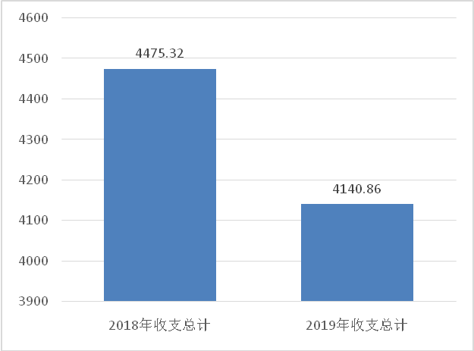

图1：收支决算总计变动情况图

二、收入决算情况说明

2019年本年收入合计3622.97万元，其中：一般公共预算财政拨款收入3558.07万元，占98%；其他收入64.90万元，占2%。
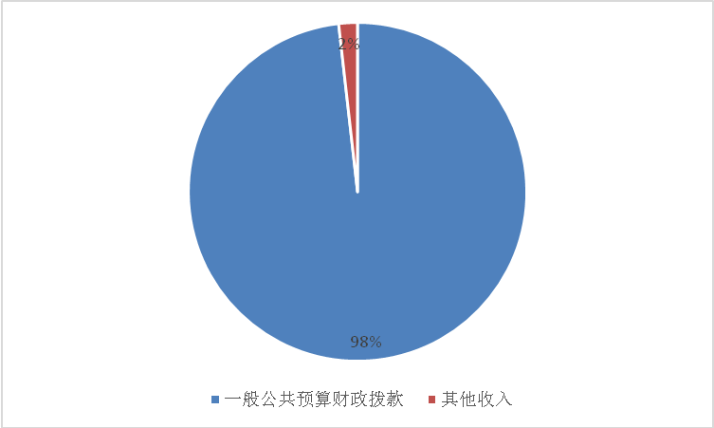

图2：收入决算结构图
三、支出决算情况说明
2019年本年支出合计3332.13万元，其中：基本支出2811.52万元，占84%；项目支出520.61万元，占16%。
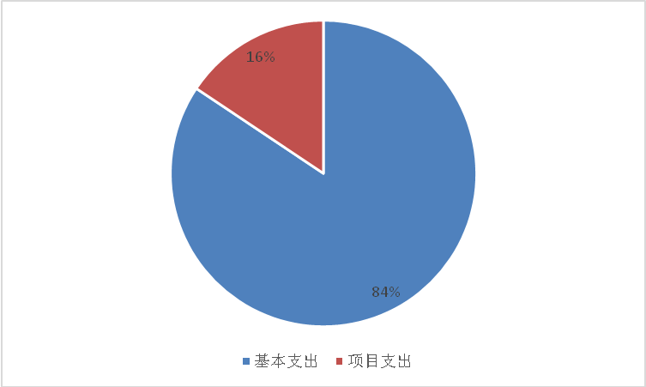

图3：支出决算结构图

四、财政拨款收入支出决算总体情况说明
2019年财政拨款收、支总计3979.29万元。与2018年相比，财政拨款收、支总计各减少381.05万元，下降8.7%。主要变动原因有以下两个方面:
一是根据广元市财政局《关于压减2019年一般性支出的通知》（广财投追减〔2019〕1号），追减市发展改革委一般性支出80.96万元.
二是市发展改革委及下属单位牢固树立“过紧日子”的思想，开展厉行节约，降低机关运行经费支出。
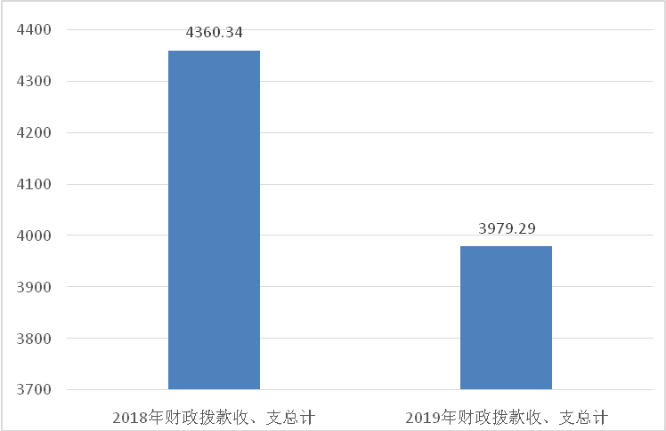

图4：财政拨款收、支决算总计变动情况

五、一般公共预算财政拨款支出决算情况说明

（一）一般公共预算财政拨款支出决算总体情况
2019年一般公共预算财政拨款支出3306.87万元，占本年支出合计的99.24%。与2018年相比，一般公共预算财政拨款支出减少677.43万元，下降17.0%。主要变动原因有以下三个方面：
一是为根据广元市财政局《关于压减2019年一般性支出的通知》（广财投追减〔2019〕1号），追减市发展改革委一般性支出；
二是2019年机构改革人员调出及退休19人，基本支出降低；
三是市粮油质量监测站2018年支付2017年末结转的省级财政下达的优质粮食工程质检体系建设项目资金，主要包括实验室基础设施和实验室检验检测仪器采购资金249万元。
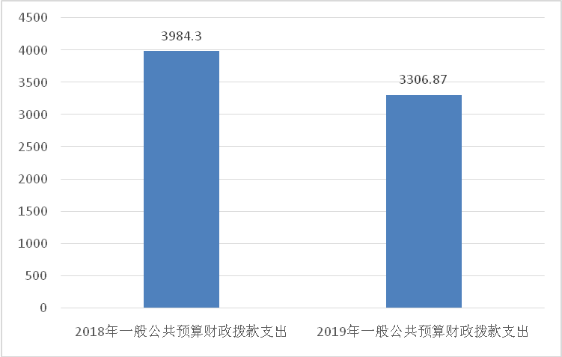

图5：一般公共预算财政拨款支出决算变动情况

（二）一般公共预算财政拨款支出决算结构情况
2019年一般公共预算财政拨款支出3306.87万元，主要用于以下方面:一般公共服务（类）支出2335.35万元，占70.62%；社会保障和就业（类）支出304.11万元，占9.2%；卫生健康支出80.69万元，占2.44%；住房保障支出190.71万元，占5.77%；粮油物资储备（类）支出349.23万元，占10.55%；灾害防治及应急管理（类）支出45.18万元，占1.37%；其他支出（类）1.6万元，占0.05%。
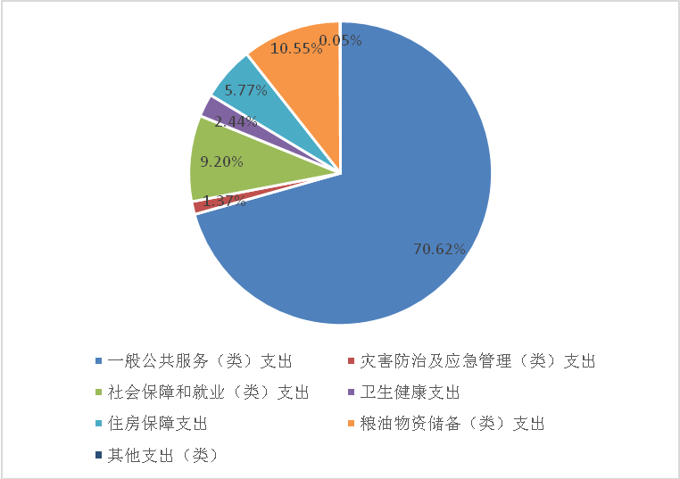
图6：一般公共预算财政拨款支出决算结构

（三）一般公共预算财政拨款支出决算具体情况

2019年一般公共预算支出决算数为3306.87万元，完成预算83.1%。其中：
1.一般公共服务（类）发展和改革事务（款）行政运行（项）:支出决算为2063.40万元，完成预算95%。决算数小于预算数的主要原因为：追加的人员经费及日常公用经费支付未完成。
一般公共服务（类）发展和改革事务（款）一般行政管理事务（项）:支出决算为246.43万元，完成预算42.57%。决算数小于预算数的主要原因为：一是市信用平台建设项目按合同进度执行拨款，当年结转268.32万元；二是干部人事档案经费按合同支付，结余4.33万元；三是2019年重大项目前期工作经费、粮食安全省长责任制考核、中央、省市储备粮管理、乡村振兴编制、粮食行政执法工作经费当年未完成支付结余；四是以前年度结转煤碳物流园区建设项目编制经费36万元未完成支付。
一般公共服务（类）发展和改革事务（款）其他发展和改革事务支出（项）:支出决算为25.52万元，完成预算37.57%，决算数小于预算数的主要原因是年末财政追加矿山综治、2019年县域经济、粮食大清查、2019年农产品调查经费共计42.4万元结转至2020年使用。
2.社会保障和就业（类）行政事业单位离退休（款）未归口管理的行政单位离退休（项）:支出决算为21.46万元，完成预算100%。
社会保障和就业（类）行政事业单位离退休（款）机关事业单位基本养老保险缴费支出（项）:支出决算为162.18万元，完成预算100%。
社会保障和就业（类）行政事业单位离退休（款）机关事业单位基本职业年金缴费支出（项）:支出决算为21.79万元，完成预算100%。
社会保障和就业（类）抚恤（款）死亡抚恤（项）:支出决算为98.68万元，完成预算100%。
3.卫生健康（类）行政事业单位医疗（款）行政单位医疗（项）:支出决算为69.60万元，完成预算100%。卫生健康（类）行政事业单位医疗（款）事业单位医疗（项）:支出决算为11.09万元，完成预算100%。
4.住房保障支出（类）住房改革支出（款）住房公积金（项）:支出决算为146.71万元，完成预算100%。住房保障支出（类）住房改革支出（款）购房补贴（项）:支出决算为44万元，完成预算100%。
5.粮油物资储备支出（类）粮油事务（款）粮食专项业务活动（项）:支出决算为19.66万元，完成预算100%，粮油物资储备支出（类）粮油事务（款）事业运行（项）:支出决算为172.61万元，完成预算100%。粮油物资储备支出（类）粮油事务（款）其他粮油事务支出（项）:支出决算为77.25万元，完成预算100%。粮油物资储备支出（类）物资事务（款）其他物资事务支出（项）:支出决算为57.8万元，完成预算57.5%，决算数小于预算数的主要原因是政府物资采购项目按合同进度付款、履约质保金未支付。粮油物资储备支出（类）粮油储备（款）其他粮油储备支出（项）:支出决算为21.91万元，完成预算43.82%，决算数小于预算数的主要原因是以前年度结转粮食仓储智能化升级改造项目按合同进度执行付款。
6.灾害防治及应急管理（类）自然灾害救灾及恢复重建支出（款）中央自然灾害生活补助（项）:支出决算为38.18万元，完成预算100%。灾害防治及应急管理（类）自然灾害救灾及恢复重建支出（款）地方自然灾害生活补助（项）支出决算为7万元，完成预算100%
7.其他支出（类）其他支出（款）其他支出（项）:支出决算为1.6万元，完成预算100%。
六、一般公共预算财政拨款基本支出决算情况说明
2019年一般公共预算财政拨款基本支出2811.52万元，其中：
人员经费2404.53万元，主要包括：基本工资、津贴补贴、奖金、伙食补助费、绩效工资、机关事业单位基本养老保险缴费、职业年金缴费、其他社会保障缴费、其他工资福利支出、离休费、退休费、抚恤金、生活补助、医疗费补助、奖励金、住房公积金、其他对个人和家庭的补助支出等。
日常公用经费406.99万元，主要包括：办公费、印刷费、咨询费、手续费、水费、电费、邮电费、取暖费、物业管理费、差旅费、因公出国（境）费用、维修（护）费、租赁费、会议费、培训费、公务接待费、劳务费、委托业务费、工会经费、福利费、公务用车运行维护费、其他交通费、税金及附加费用、其他商品和服务支出、办公设备购置、专用设备购置、信息网络及软件购置更新、其他资本性支出等。
七、“三公”经费财政拨款支出决算情况说明
（一）“三公”经费财政拨款支出决算总体情况说明
2019年“三公”经费财政拨款支出决算为22.63万元，完成预算81%，决算数小于预算数的主要原因是2019年中广元市财政局《关于压减2019年一般性支出的通知》（广财投追减〔2019〕1号），追减市发展改革委当年公务用车运行及维护费用11.51万元，公务接待费5万元。

（二）“三公”经费财政拨款支出决算具体情况说明

2019年“三公”经费财政拨款支出决算中，因公出国（境）费支出决算0万元；公务用车购置及运行维护费支出决算21.03万元，占92.93%；公务接待费支出决算1.6万元，占7.07%。具体情况如下：
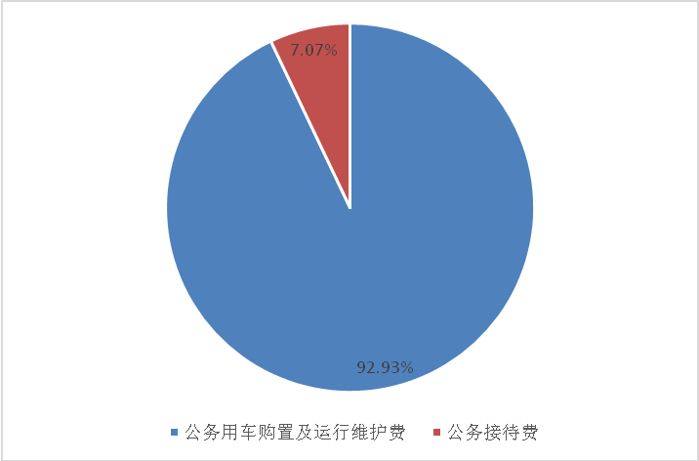

图7：“三公”经费财政拨款支出结构
1.因公出国（境）经费支出0万元。全年安排因公出国（境）团组0次，出国（境）0人。因公出国（境）支出决算比2018年持平。
2.公务用车购置及运行维护费支出21.03万元,完成预算88.39%。公务用车购置及运行维护费支出决算比2018年增加6.04万元，增长40.3%，主要原因：一是2019机构改革，广元市减灾中心划归市发展改革委管理，苍溪县龙山镇长梁村帮扶责任帮扶任务随之划入市发展改革委；二是2019年开展了大量新增工作，如：全市扶贫工作领域项目问题清理及整改、粮食大清查、营商环境督导及评价、矿山综合治理、东西部扶贫协作等工作；三是承办了一批大型会议，如：川东北经济区重点项目融资对接、乡村振兴战略规划编制工作业务培训等大型会议。
其中：公务用车购置支出0万元。全年按规定更新购置公务用车0辆，金额0元。截至2019年12月底，单位共有公务用车6辆，其中：发展改革委轿车2辆、越野车1辆。市粮油质监站（包括市减灾中心）载客汽车1辆。其他用车2辆。
公务用车运行维护费支出21.03万元。主要用于市发展改革委经济运行调研、项目推进、规划管理、价格管理、粮食物资储备、脱贫攻坚等工作。
3.公务接待费支出1.6万元，完成预算16.84%。公务接待费支出决算比2018年减少1.72万元，下降51.8%。主要原因是市发展改革委严格执行“厉行节约”规定，牢固树立“过紧日子”的思想，压减本市内的各种会务、培训及县区来人对接工作等接待用餐，大幅降低了公务接待支出。
国内公务接待支出1.6万元，主要用于执行公务、开展业务活动开支的用餐费。国内公务接待33批次，213人次（不包括陪同人员），共计支出1.6万元，主要用于经济运行调度、项目推进、规划管理、价格管理、粮食物资储备、脱贫攻坚等会务用餐及外地来广考察调研用餐。
外事接待支出0万元，外事接待0批次，0人，共计支出0万元。
八、政府性基金预算支出决算情况说明
2019年政府性基金预算拨款支出0万元。
九、国有资本经营预算支出决算情况说明
2019年国有资本经营预算拨款支出0万元。
十、其他重要事项的情况说明
（一）机关运行经费支出情况
2019年，市发展改革委机关运行经费支出406.99万元，比2018年减少48.73万元，下降11%。主要原因是：市发展改革委认真落实市委、市政府相关规定要求，严格执行“厉行节约”牢固树立“过紧日子”的思想，大力压减了公务接待、公务用车运行及维护费用、压减其他相关日常公用经费支出。
（二）政府采购支出情况
2019年，市发展改革委政府采购支出总额162.78万元，其中：政府采购货物支出162.78万元、政府采购工程支出0万元、政府采购服务支出0万元。主要用于采购办公用纸、打印机、复印机、办公电脑、办公家具用具，市粮油质量监测站采购实验室仪器设备、实验室装修等采购支出。授予中小企业合同金额11.02万元，占政府采购支出总额的6.76%，其中：授予小微企业合同金额11.02万元，占政府采购支出总额的6.76%。
（三）国有资产占有使用情况
截至2019年12月31日，广元市发展和改革委员会共有车辆6辆，其中：主要领导干部用车0辆、机要通信用车0辆、应急保障用车0辆、其他用车3辆、一般公务用车3辆，单价50万元以上通用设备1台（套），单价100万元以上专用设备1台（套）。
（四）预算绩效管理情况
根据预算绩效管理要求，本部门（单位）在年初预算编制阶段，选取5个项目开展绩效监控，年终执行完毕后，对5个项目开展了绩效目标完成情况梳理填报。
本部门按要求对2019年部门整体支出开展绩效自评，从评价情况来看，为确保项目工作的正常开展，市发展改革委在预算执行过程中，严格项目资金的使用及管理要求，严格专款专用，打紧安排，从严控制，为项目工作的推动发挥了积极作用。本部门还自行组织了5个项目绩效评价，从评价情况来看，项目资金的使用较为合理，对东西部扶贫工作的顺利开展，维护全市粮油食品质量安全等方面发挥了积极作用。
1.项目绩效目标完成情况。
本部门在2019年度部门决算中反映“派驻纪检组专项工作经费” 、广元市东西部扶贫协作专项工作经费”、 “驻村帮扶联系村项目工作经费”、“政策性粮油质量检测经费”、“全国政策性粮食库存数量和质量大清查项目”等5个项目绩效目标实际完成情况。
（1）“派驻纪检组专项工作经费”项目绩效目标完成情况综述。项目全年预算数15万元，执行数15万元，完成预算的100%。通过项目实施， 进一步巩固发展了综合监督单位良好政治生态。
（2）“广元市东西部扶贫协作专项工作经费”项目绩效目标完成情况综述。项目全年预算数10万元，执行数10万元，完成预算的100%。通过项目实施，支持了东西部对口扶贫协作工作顺利开展。
（3）“驻村帮扶联系村项目工作经费”项目绩效目标完成情况综述。项目全年预算数10.24万元，执行数10.24万元，完成预算的100%。通过项目实施，圆满完成当年7个帮扶村脱贫攻坚任务。
（4）“广元市粮油质量监测站全国政策性粮食库存数量和质量大清查”项目绩效目标完成情况综述。项目全年预算数6.25万元，执行数为6.25万元，完成预算的100%。通过项目实施，圆满完成2019年粮食质量监测任务。
（5）“政策性粮油质量检测经费”项目绩效目标完成情况综述。项目全年预算数9.65万元，执行数为9.65万元，完成预算的100%。通过项目实施，保障了全市粮油质量安全检测工作顺利开展，维护了全市粮油食品安全。
项目支出绩效目标完成情况表(2019 年度)
项目名称 |  |  | 派驻纪检组专项工作经费
预算单位 |  |  | 广元市发展和改革委员会
预算执行情况(万元) | 预算数: |  | 15万元 | 执行数: | 15万元
预算执行情况(万元) | 其中-财政拨款: |  | 15万元 | 其中-财政拨款: | 15万元
预算执行情况(万元) | 其它资金: |  | 0 | 其它资金: | 0
年度目标完成情况 | 预期目标 |  |  | 实际完成目标
年度目标完成情况 | 进一步巩固发展综合监督单位良好政治生态，为决战决胜整体连片贫困到同步全面小康跨越、加快建设川陕甘结合部现代化中心城市提供坚强的政治保证、纪律保证和作风保证。" |  |  | 已完成
绩效指标完成情况 | 一级指标 | 二级指标 | 三级指标 | 预期指标值(包含数字  及文字描述) |  | 实际完成指标值(包含数字及文字描述)
绩效指标完成情况 | 项目完成 | 数量指标 | 指标1：开展驻点监督和日常监督 | 定期或不定期开展综合监督单位驻点监督和日常监督，全年开展驻点监督4次，开展日常监督6次。 |  | 已完成
绩效指标完成情况 | 项目完成 | 数量指标 | 指标2：开展政治生态评价 | 每半年开展1次综合监督单位政治生态评价，全年开展2次。 |  | 已完成
绩效指标完成情况 | 项目完成 | 质量指标 | 指标1：提高案件质量 | 严格按照监督执纪工作规则和相关要求，开展监督执纪，提高办案质量。 |  | 已完成
绩效指标完成情况 | 项目完成 | 时效指标 | 指标1：结案 | 12月底以前全部结案。 |  | 已完成
绩效指标完成情况 | 项目完成 | 时效指标 | 指标2：完成驻点监督和日常监督 | 每季度开展一次驻点监督，11月底前全面完成。定期或不定期开展综合监督单位日常监督，11月底前全面完成。 |  | 已完成
绩效指标完成情况 | 项目完成 | 时效指标 | 指标3：完成政治生态评价 | 对综合监督的5家单位每半年开展1次政治生态评价，6月底前完成1次，12月底前完成1次。 |  | 已完成
绩效指标完成情况 |  | 社会效益  指标 | 指标1：巩固政治生态 | 进一步巩固发展综合监督单位良好政治生态，严肃党内政治生活，严明政治纪律和政治规矩。 |  | 已完成
绩效指标完成情况 |  | 社会效益  指标 | 指标2：增强法纪意识 | 促进综合监督单位干部职工不断强化底线思维，增强法纪意识。 |  | 已完成

项目支出绩效目标完成情况表(2019 年度)
项目名称 |  |  | 广元市东西部扶贫协作工作经费
预算单位 |  |  | 广元市发展和改革委员会
预算执行情况(万元) | 预算数: |  | 10万元 |  | 执行数: |  | 10万元
预算执行情况(万元) | 其中-财政拨款: |  | 10万元 |  | 其中-财政拨款: |  | 10万元
预算执行情况(万元) | 其它资金: |  | 0 |  | 其它资金: |  | 0
年度目标完成情况 | 预期目标 |  |  |  | 实际完成目标
年度目标完成情况 | "指标1：完成川东北经济区协同发展有关工作；  指标2：完成东西部扶贫协作各项工作；  " |  |  |  | 借助东西部扶贫协作平台，我市通过招商引资，并通过吸纳就业和建立利益联结机制，直接或间接增加了农民工收入
绩效指标完成情况 | 一级指标 | 二级指标 |  | 三级指标 | 预期指标值(包含数字及文字描述) | 实际完成指标值(包含数字及文字描述)
绩效指标完成情况 | 项目完成 | 时效指标 |  | 完成时间 | 2019年12月底前 | 2019年12月底前完成
绩效指标完成情况 | 项目效益 | 经济效益  指标" |  | 推动东西部合作项目建设 | 促进农民增收 | 借助东西部扶贫协作，通过吸纳就业和建立利益联结机制，直接或间接增加了农民工收入。
绩效指标完成情况 | 满意度指标 | 指标  完成 |  | 年度考核 | 不断加强与浙江省湖州市、台州市、丽水市多层次、宽领域、全方位紧密联系，努力实现浙广两地互利共赢、共同发展 | 圆满完成任务

项目支出绩效目标完成情况表(2019 年度)
项目名称 |  |  | 驻村帮扶联系村项目工作经费
预算单位 |  |  | 广元市发展和改革委员会
预算执行情况(万元) | 预算数: |  | 10.24万元 |  | 执行数: |  | 10.24万元
预算执行情况(万元) | 其中-财政拨款: |  | 10.24万元 |  | 其中-财政拨款: |  | 10.24万元
预算执行情况(万元) | 其它资金: |  | 0 |  | 其它资金: |  | 0
年度目标完成情况 | 预期目标 |  |  |  | 实际完成目标
年度目标完成情况 | "  巩固已脱贫退出的2个贫困村脱贫成效；完成4个非贫困村脱贫任务。 |  |  |  | 已完成
绩  效  指  标 | 一级  指标 | 二级指标 |  | 三级指标 | 指标值（包含数字及文字描述） | 实际完成指标值(包含数字及文字描述)
绩  效  指  标 | 项目完成 | 数量指标 |  | 1、剑阁县4个非贫困村贫困插花户全部脱贫 | 100% | 已完成
绩  效  指  标 | 项目完成 |  |  | 2、巩固朝天区、昭化区2个村已退出贫困村及摘帽成效。 | 100% | 已完成
绩  效  指  标 | 项目完成 | 质量指标 |  | 1、剑阁县4个非贫困村贫困插花户全部脱贫，达到正常户收入标准。 | 100% | 已完成
绩  效  指  标 | 项目完成 |  |  | 2、巩固朝天区、昭化区2个已退出贫困户不出现返贫情况 | 100% | 已完成
绩  效  指  标 | 项目完成 | 时效指标 |  | 1、剑阁县4个非贫困村贫困插花户在2019年12月底前全部实现脱贫 | 100% | 已完成

项目绩效目标完成情况表(2019 年度)
项目名称 |  |  | 全国政策性粮食库存数量和质量大清查
预算单位 |  |  | 广元市粮油质量监测站
预算执行情况(万元) | 预算数: |  | 6.25 | 执行数: | 6.25
预算执行情况(万元) | 其中-财政拨款: |  | 6.25 | 其中-财政拨款: | 6.25
预算执行情况(万元) | 其它资金: |  | 0 | 其它资金: | 0
年度目标完成情况 | 预期目标 |  |  | 实际完成目标
年度目标完成情况 | 完成我市现有各类存储的政策性粮食数量37.5万吨，259个粮仓的质量监测任务。 |  |  | 已完成
绩效指标完成情况 | 一级指标 | 二级指标 | 三级指标 | 预期指标值(包含数字及文字描述) | 实际完成指标值(包含数字及文字描述)
绩效指标完成情况 | 项目完成指标 | 数量指标 | 全国政策性粮食库存大清查检测样品数 | 完成全国政策性粮食库存大清查全部样品的指标检测 | 已完成上级部门安排的189份样品所有指标检测任务
绩效指标完成情况 | 项目完成指标 | 质量指标 | 抽检样品指标 | 政策性粮食质量指标；储存品质指标；食品安全主要指标 | 已完成
绩效指标完成情况 | 项目完成指标 | 时效指标 | 完成时间 | 2019年年底 | 已完成
绩效指标完成情况 | 效益指标 | 社会效益  指标 | 做好大清查工作，摸清粮食库存家底，守住管好天下粮仓 | 全面掌握政策性粮食库存情况，防范化解风险隐患，确保国家粮食储备安全 | 已完成
绩效指标完成情况 | 满意度指标 | 满意度指标 | 服务对象满意度 | 满意率99% | 满意率100%

项目绩效目标完成情况表(2019 年度)

项目名称 |  |  | 政策性粮油质量检测经费
预算单位 |  |  | 广元市粮油质量监测站
预算执行情况(万元) | 预算数: |  | 9.65 | 执行数: | 9.65
预算执行情况(万元) | 其中-财政拨款: |  | 9.65 | 其中-财政拨款: | 9.65
预算执行情况(万元) | 其它资金: |  | 0 | 其它资金: | 0
年度目标完成情况 | 预期目标 |  |  | 实际完成目标
年度目标完成情况 | 根据四川省发展和改革委员会等15部门《关于认真开展2017年度粮食安全省长责任制考核工作的通知》（川发改经贸〔2017〕531号文件）第44条年度考核目标任务(1)粮食质量安全监测与监管经费列入同级财政预算的，得1分，否则不得分，根据《广元市食品安全委员会办公室关于做好2018年省政府食品安全考核评价工作的通知》（广食安委办发〔2018〕51号）第（六）条市级粮食质检机构有监测工作经费，根据情况得 0.5～2分，结合省粮食局、市政府相关文件要求和该站职能职责，需承担全市政策性粮油日常质量监测样品300份。 |  |  | 结合省粮食局、市政府相关文件要求和该站职能职责，该站2019年承担全市政策性粮油日常质量监测样品320份。
绩效指标完成情况 | 一级指标 | 二级指标 | 三级指标 | 预期指标值(包含数字及文字描述) | 实际完成指标值(包含数字及文字描述)
绩效指标完成情况 | 项目完成指标 | 数量指标 | 新收获粮食安全监测、质量调查和品质测报工作 | 完成小春、大春两季主要品种产新粮食的安全监测、质量调查和品质测报工作 | 已完成小春，大春两季主要品种产新粮食的质量调查和安全卫生指标检测，共采样、检样63份，获得数据700余个
绩效指标完成情况 | 项目完成指标 | 数量指标 | 实施食品安全风险监测 | 对学校、农户、放心粮油店和加工企业进行了重点抽样监测 | 共抽检样品18份
绩效指标完成情况 | 项目完成指标 | 数量指标 | 对市级储备粮检验 | 对定点加工企业、供应单位、储备粮实行适时动态质量监测 | 全年抽检粮油、储备粮油检验样品24份
绩效指标完成情况 | 项目完成指标 | 数量指标 | 库存粮油例行抽查检验 | 对市、县两级政策性成品粮油的例行抽查检验、轮换检验 | 完成市、县两级政策性储备原粮、成品粮油的例行抽查检验、轮换检验，抽检样品97份
绩效指标完成情况 | 项目完成指标 | 数量指标 | 接收企业委托粮油检验 | 为本辖区粮油加工、存储企业服务，提供数据准确可靠的检测报告 | 共完成企业委托检验样品118份
绩效指标完成情况 | 项目完成指标 | 质量指标 | 抽检样品完成率 | ≥95% | 100%
绩效指标完成情况 | 项目完成指标 | 时效指标 | 完成时间 | 2019年底 | 已完成
绩效指标完成情况 | 效益指标 | 经济效益  指标 | 为企业进行“中国好粮油”申报工作提供检验和指导服务 | 集中支持全市粮食企业创建米面油各1-2个国家知名粮油品牌或创建成功“中国好粮油”品牌 | 已完成
绩效指标完成情况 | 效益指标 | 社会效益  指标 | 为发展绿色优质粮油产业提供技术支撑，为行政管理部门决策提供依据 | 通过对政策性粮食的监测，为发展绿色优质粮油产业提供技术支撑，为行政管理部门指定最低收购价、政策性储备粮食轮换提供了数据依据 | 已完成
绩效指标完成情况 | 效益指标 | 生态效益  指标 | 引导科学施肥、施药，推广耕作新技术 | 减少重金属和农药对环境、土壤的污染，在源头避免粮食、蔬菜等农产品的污染 | 已完成
绩效指标完成情况 | 效益指标 | 可持续影响  指标 | 指导农民调整生产结构，种植优良品种，科学储粮 | 通过每年产新粮食质量调查，积极指导农民调整生产结构，种植优良品种，科学储粮，为农民增收 | 已完成
绩效指标完成情况 | 满意度指标 | 满意度指标 | 服务对象满意度 | 满意率99% | 满意率100%

2.部门绩效评价结果。
本部门按要求对2019年部门整体支出绩效评价情况开展自评，《广元市发展和改革委员会部门2019年部门整体支出绩效评价报告》见附件（附件1）。
第三部分 名词解释

1.财政拨款收入：指单位从同级财政部门取得的财政预算资金。
2.其他收入：指单位取得的除上述收入以外的各项收入。
3.年初结转和结余：指以前年度尚未完成、结转到本年按有关规定继续使用的资金。
4.年末结转和结余：指单位按有关规定结转到下年或以后年度继续使用的资金。
5.(1)一般公共服务（类）一般公共服务（类）发展与改革事务（款）行政运行（项）反映的本单位（包括实行公务员管理的事业单位）的基本支出。(2)一般公共服务（类）发展与改革事务（款）一般行政管理事务（项）反映的本单位（包括实行公务员管理的事业单位）未单独设置项级科目的其他项目支出。(3)一般公共服务（类）发展与改革事务（款）其他发展与改革事务支出（项）反映除上述项目以外的其他发展与改革事务支出。
6.社会保障和就业（类）行政事业单位（款）行政事业单位基本养老保险缴费（项）反映机关事业单位实施养老保险制度由单位缴纳的基本养老保险费支出。
7.(1)医疗卫生与计划生育（类）医疗保障（款）行政事业单位医疗（项）反映财政部门集中安排的行政单位基本医疗保险缴费经费。(2)医疗卫生与计划生育（类）医疗保障（款）事业单位医疗（项）反映财政部门集中安排的事业单位基本医疗保险缴费用经费。
8.(1)住房保障（类）住房改革支出（款）住房公积金（项）反映本单位按人力资源和社会保障部、财政部规定的基本工资和津贴补贴紧及规定比例为职工缴纳的住房公积金。(2)本单位人才引用于引进人员购买住房的购房补贴。
9.(1)粮油物资储备支出（类）粮油事务（款）事业运行（项）反映事业单位的基本支出。(2)粮油物资储备支出（类）粮油事务（款）粮食专项业务活动（项）反映粮食体制改革、制度研究、军粮供应等专项业务活动。粮油物资储备支出（类）粮油事务（款）其他粮油事务支出（项）反映除上述项目以外其他用于粮油事务方面的支出。
10.灾害防治及应急管理（类）自然灾害救灾及恢复重建支出（款）中央自然灾害生活补助（项）反映的是中央财政安排的自然灾害生活补助资金，主要用于解决遭受自然灾害地区的农村居民无力克服的衣、食、住、医等临时困难，紧急转移安置和抢救受灾群众，抚慰因灾遇难人员家属，恢复重建倒损住房，以及采购、管理、储运救灾物资等项支出自然灾害发生时发入的灾民困难生活灾害防治及应急管理（类）自然灾害救灾及恢复重建支出（款）地方自然灾害生活补助（项）反映的是地方财政安排的自然灾害生活补助资金，主要用于解决遭受自然灾害地区的农村居民无力克服的衣、食、住、医等临时困难，紧急转移安置和抢救受灾群众，抚慰因灾遇难人员家属，恢复重建倒损住房，以及采购、管理、储运救灾物资等项支出
11.基本支出：指为保障机构正常运转、完成日常工作任务而发生的人员支出和公用支出。
12.项目支出：指在基本支出之外为完成特定行政任务和事业发展目标所发生的支出。
13.“三公”经费：指部门用财政拨款安排的因公出国（境）费、公务用车购置及运行费和公务接待费。其中，因公出国（境）费反映单位公务出国（境）的国际旅费、国外城市间交通费、住宿费、伙食费、培训费、公杂费等支出；公务用车购置及运行费反映单位公务用车车辆购置支出（含车辆购置税）及租用费、燃料费、维修费、过路过桥费、保险费等支出；公务接待费反映单位按规定开支的各类公务接待（含外宾接待）支出。
14.机关运行经费：为保障行政单位（含参照公务员法管理的事业单位）运行用于购买货物和服务的各项资金，包括办公及印刷费、邮电费、差旅费、会议费、福利费、日常维修费、专用材料及一般设备购置费、办公用房水电费、办公用房取暖费、办公用房物业管理费、公务用车运行维护费以及其他费用。

第四部分 附件

附件1

广元市发展和改革委员会
2019年部门整体支出绩效评价报告
（报告范围包括机关和下属单位）

一、部门（单位）概况
（一）机构组成。
广元市发展和改革委员会下属二级单位4个，包括市价格认证中心、市项目编研中心、市经济信息中心、市粮油质量监测站。其中行政单位0个，参照公务员法管理的事业单位0个，其他事业单位4个。
纳入广元市发展和改革委员会2019年度部门决算编制范围的二级预算单位包括市粮油质量监测站。
（二）机构职能
1.贯彻实施国家有关国民经济和社会发展、经济体制改革、国家粮食流通和储备粮管理的方针、政策和法律、法规。拟订全市有关国民经济和社会发展、经济体制改革、粮食流通和储备粮管理的政策措施；拟订全市粮食流通体制改革方案并组织实施；提出发展现代粮食流通产业战略建议；负责本系统、本部门依法行政工作，落实行政执法责任制。
2.负责拟订并组织实施全市国民经济和社会发展战略、中长期规划和年度计划，统筹协调全市经济社会发展，研究分析宏观经济形势，提出全市经济社会发展、经济结构优化、价格总水平调控目标和政策建议。受市政府委托向市人大提交国民经济和社会发展计划报告。
3.负责监测宏观经济和社会发展态势，承担预测预警和信息引导的责任，研究宏观调控重大问题并提出政策建议，搞好总量平衡，综合协调经济社会发展中的重大问题。负责开发区的指导、协调和宏观管理。
4.负责全市投资宏观管理。拟订全社会固定资产投资总规模和投资结构的调控目标、政策及措施，安排市级预算内基本建设资金，按规定权限审批、核准、备案或转报固定资产投资项目（企业技术改造项目除外）和资源开发利用、外资、境外投资项目。引导民间投资方向，研究提出利用外资和境外投资的规划、总量平衡和结构优化的目标和政策，指导和协调国外贷款项目实施。指导工程咨询业发展。
5.推进经济结构战略性调整。组织拟订全市综合性产业政策，负责协调第一、二、三产业发展的重大问题，衔接平衡相关发展规划和重大政策，协调农业和农村经济社会发展的重大问题，衔接农村专项规划和政策。拟订重大产业发展规划，引导全市重大生产力合理布局，协调推进全市重大产业基地建设，会同有关部门拟订服务业、现代物流业发展战略、规划和重大政策。组织拟订高技术产业发展、产业技术进步的战略、规划和重大政策，指导全市自主创新体系建设发展。
6.促进城乡区域协调发展。组织拟订区域协调发展战略、规划和重大政策，研究提出城镇发展战略和统筹城乡发展的重大政策，负责地区经济协作的统筹协调。
7.负责重要商品的总量平衡和宏观调控。研究分析市内外市场和对外贸易运行情况，编制重要农产品、工业品和原材料进出口总量计划并监督计划执行；会同有关部门管理粮食、棉花等重要物资和商品的市级储备工作，提出重要商品市场、生产要素市场的总体布局和发展规划。
8.负责汇总和分析全市财政、金融等方面的情况，参与制定财政、金融、土地政策，综合分析政策执行效果，负责全市全口径外债的总量控制、结构优化和监测工作，提出多渠道融资的政策建议，综合协调财政、金融、价格和产业政策等经济杠杆，保证全市国民经济和发展规划的实施。
9.负责全市社会发展与国民经济发展的政策衔接。组织拟订社会发展战略、总体规划和年度计划，承担研究拟订和组织实施全市人口发展战略规划、中长期规划、年度计划及人口政策，参与拟订科学技术、教育、文化、卫生、民政等发展政策，推进社会事业建设。研究提出促进就业、调整收入分配、完善社会保障与经济协调发展的政策建议，协调社会事业发展和政策中的重大问题及政策。
10.拟订全市能源发展战略、总体规划、行业规划和产业政策并组织实施，研究提出促进能源发展、提高能源保障、优化能源结构、推进能源节约的措施方法，拟订全市能源相关体制改革的实施方案。负责全市能源行业管理，协调全市能源建设的重大问题，指导能源科技进步工作，推广应用新产品、新技术、新设备。负责电动汽车充电设施发展的相关工作，根据电动汽车的发展规划和产业政策，牵头拟订电动汽车充电设施的发展规划和扶持政策。
11.推进可持续发展，协调节能环保产业发展有关工作；组织拟订并协调实施全市发展循环经济、能源资源节约和综合利用规划及政策措施，参与编制生态环境建设，协调生态建设、能源资源节约和综合利用的重大问题，综合协调环保产业和清洁生产促进有关工作。贯彻执行国家和省有关低碳发展战略、方针和政策。
12.会同有关部门拟订革命老区、贫困地区经济发展规划，会同有关部门制定加快革命老区、贫困地区经济发展的重大政策，协调推进重大项目建设，促进经济社会持续、稳定、协调发展。
13.承担指导推进和综合协调全市经济体制改革的任务，研究经济体制改革和对外开放的重大问题，组织拟订综合性经济体制改革方案，协调有关专项经济体制改革方案，会同有关部门搞好重要专项经济体制改革之间的衔接，指导经济体制改革试点和改革试验区工作。
14.贯彻实施国家和省价格法律、法规和方针、政策，编制和执行价格调整改革规划，提出年度价格总水平调控目标及价格调控措施并组织实施，管理国家、省、市列名管理的商品和服务价格，承担行政事业性收费管理工作，负责全市价格成本调查监审、价格监测、价格认证等工作。
15.指导、协调并综合管理全市招标投标工作，按照职责权限对国家、省和市重大建设项目建设过程中的工程招标投标活动实施监督检查。
16.负责组织编制全市国民经济动员与装备动员规划、计划，研究国民经济动员与装备动员和国民经济、国防建设的关系，协调相关重大问题，组织实施国民经济动员与装备动员有关工作。
17.负责全市粮食宏观调控具体工作，承担粮食预警监测和应急责任；提出全市粮食宏观调控、总量平衡以及粮食流通规划的建议；监督执行粮食最低收购价政策及临时收储政策；负责全市粮食余缺调剂，指导市内粮食销售工作；保障军队等政策性粮食的供应，提高全市粮食供应保障能力；组织指导全市粮食系统统计工作。
18.承担市级储备粮行政管理责任，指导全市储备粮体系建设。提出地方储备粮总规模及市级储备粮的总体布局和收储、轮换、动用计划建议并组织实施；制定市级储备粮管理技术规范并监督执行，监督检查市级储备粮库存数量、质量和储存安全；协助在广中央储备粮、省级储备粮及国家其他政策性临时储存粮食的监督管理工作。
19.贯彻实施国家粮食质量标准；制定全市粮食储存、运输技术规范并监督执行；负责全市粮食收购、储存环节和政策性用粮质量安全；负责库存原粮卫生监督管理；指导粮食行业安全生产和抢险救灾工作；指导全市农村科学储粮工作。
20.制订粮食流通产业发展规划，提出促进全市粮食流通产业发展的政策建议并督促落实；指导、协调全市粮食流通基础设施建设，管理市级财政投资粮食流通设施项目；制订全市粮食仓储、加工和物流体系建设规划并组织实施；拟订全市粮食市场体系发展规划，指导粮食批发市场和城乡粮食流通市场建设；开展粮食行业对外合作与交流，协助做好优质粮油的推广、开发工作；指导粮食企业科技进步、技术改造和新技术推广应用，指导粮油龙头企业开展惠农服务。
21.贯彻国家粮食流通财政财务政策和会计制度，组织编报全市国有粮食企业会计报表及会计决算；指导全市国有和国有控股粮食企业的财务管理和会计报告工作；负责国家、省、市预算拨付的粮食政策性补贴资金和专项资金的使用管理；会同相关部门管理粮食风险基金、政策性粮食财务挂帐，参与粮食收购资金贷款管理。
22.负责重要物资和应急物资收储、轮换和日常管理。
23.负责会同有关部门编制以工代赈规划，审核和转报以工代赈项目，下达以工代赈资金计划。
24.负责全市营商环境和社会信用体系建设。
25.承担中共广元市委财经委员会办公室、广元市川陕革命老区振兴发展领导小组办公室、广元市川东北经济区对接协调小组办公室、广元市国防动员委员会经济动员办公室、广元市实施西部大开发领导小组、广元市低碳发展领导小组、广元市项目策划储备中心、广元市重大项目推进中心、广元市浙广扶贫协作领导小组办公室的具体工作。
26.承担市政府公布的有关行政审批事项。
27.负责与省发展改革委、省粮食和物资储备局等省级部门的工作衔接。
28.依照法律法规和有关规定，对本行业领域的安全生产、环境保护工作实施监督管理，履行安全生产、环境保护行业监督管理职责和本单位安全生产、环境保护工作职责。
29.承办市政府交办的其他事项。
（三）人员概况。
人员情况：市发展改革委2019年总编制数为135人，其中：行政编制76人，工勤人员10人，事业编制49人。年末实有在职人数111人，其中：行政编制75人，工勤人员10人，事业编制26人。广元市粮油质量监测站2018年编制数20人，年末实有在职人数18人，其中事业编制18人。
二、部门财政资金收支情况
（一）部门财政资金收入情况。
2019年我部门财政资金收入：3979.29万元，与2018年相比减少381.05万元，降幅8.73%。主要变动原因一是根据广元市财政局《关于压减2019年一般性支出的通知》（广财投追减〔2019〕1号），追减市发展改革委一般性支出。二是2019年机构改革人员调出及退休19人，基本支出减少。
（二）部门财政资金支出情况。
2019年我部门财政资金支出：3306.86万元，其中基本支出2811.51万元，项目支出495.35万元。当年财政结转结余672.43万元。
三、部门整体预算绩效管理情况
（一）部门预算管理。
市发展改革委严格按照2019年部门预算的有关规定和要求，按时报送基础库、项目库，按时编制2019年部门预算，对各项收入、支出预算的编制做到完整、准确、规范。严格执行部门预算编制的审批程序，按时完成预算的编制工作。
严格编制和执行非税收入预算，应收尽收。非税收入严格执行收支两条线，票据的管理、使用、核销规范。年初认真编制政府采购预算，做到了应编尽编。
（二）预算执行
市发展改革委严格执行部门预算，执行中除市财政统一压减2019年一般性支出外，市发展改革委未调整部门预算项目。预算执行收支平衡，完成了本部门经济和社会事业发展职能职责，实施结转结余管控。人员支出部分严格按时间进度执行，无挤占挪用人员经费及项目资金情况。
市发展改革委部门预算支出中直接支付、公务卡使用比例达到全年部门预算支出的99%。严格执行政府采购政策，采购行为规范，进一步强化厉行节约，大力压缩一般性支出。继续贯彻落实“中央八项规定和省委省政府十项规定”的精神，切实加强财务管理。通过明确岗位责任制、业务操作流程和制衡机制的建立，财务管理制度得到进一步加强。严格实行“统一领导、民主决策、三重一大、一支笔审签”的管理体制，严格控制经费支出，确保规划编制、项目资金争取和机关建设等方面的需求，保证重点工作开展需要。2019年市发展改革委预算执行中无违规、违纪情况。
（三）结果应用情况
市发展改革委按照前期准备，结合实际情况，分别采取了不同的评价方法并确定相应重点。主要采取查阅项目资料、账册、抽查凭证、核对原始记录、询问相关人员等方法，重点测算预算执行及各项费用支出的控制情况。
2019年，市发展改革委部门预算支出绩效总体情况较好，圆满地完成了各项目标任务，主要表现在：及时、准确地完成了预算编制，预算执行情况良好。
四、评价结论及建议
（一）评价结论。
2019年，我部门预算支出绩效总体情况较好，圆满地完成了各项目标任务。主要表现在：及时、准确地完成了预算编制，预算执行情况良好。财政政策、财评纪律执行好，我单位预算执行无违规、违纪情况。部门年度整体绩效得到市委市政府一致好评。
（二）存在问题
进一步加强单位年初预算编制。在执行时效上，基本支出和大部分专项支出执行情况较好，个别专项经费支出进度较慢，加之年末追加资金计划下达时间较晚，导致执行进度不能按期完成。
（三）改进建议
今后进一步加强项目前期管理，加强全程监督管理，提高资金使用效率和规范程度，确保项目尽早实施，按时保质完成预算进度。

第五部分 附表

一、收入支出决算总表

二、收入决算表

三、支出决算表

四、财政拨款收入支出决算总表

五、财政拨款支出决算明细表

六、一般公共预算财政拨款支出决算表

七、一般公共预算财政拨款支出决算明细表

八、一般公共预算财政拨款基本支出决算表

九、一般公共预算财政拨款项目支出决算表

十、一般公共预算财政拨款“三公”经费支出决算表

十一、政府性基金预算财政拨款收入支出决算表

十二、政府性基金预算财政拨款“三公”经费支出决算表

十三、国有资本经营预算支出决算表

